**Информация к проекту решения по заявлению:**

**1.19. ООО «Маник»**

**Земельный участок:**

кадастровый номер **54:35:061740:5**;

местоположение:Российская Федерация, Новосибирская обл., г. Новосибирск, **Ленинский р-н,** пер. 2-й Экскаваторный, 33/1;

площадь 7186 кв.м.;(планшет 6840).

**Зонирование:** Подзона специализированной многоэтажной общественной застройки (ОД-4.3)

**Заявленные требования:** *в части уменьшения предельного минимального количества надземных этажей зданий, строений, сооружений в границах земельного участка для автозаправочной станции с 10 этажей до 1 этажа*

**Обоснование согласно заявлению:** *в связи с тем, что наличие инженерных сетей, конфигурация, рельеф и инженерно-геологические характеристики земельного участка являются неблагоприятными для застройки*

**Планируется: проектирование и строительство АЗС и магазина сопутствующих товаров**

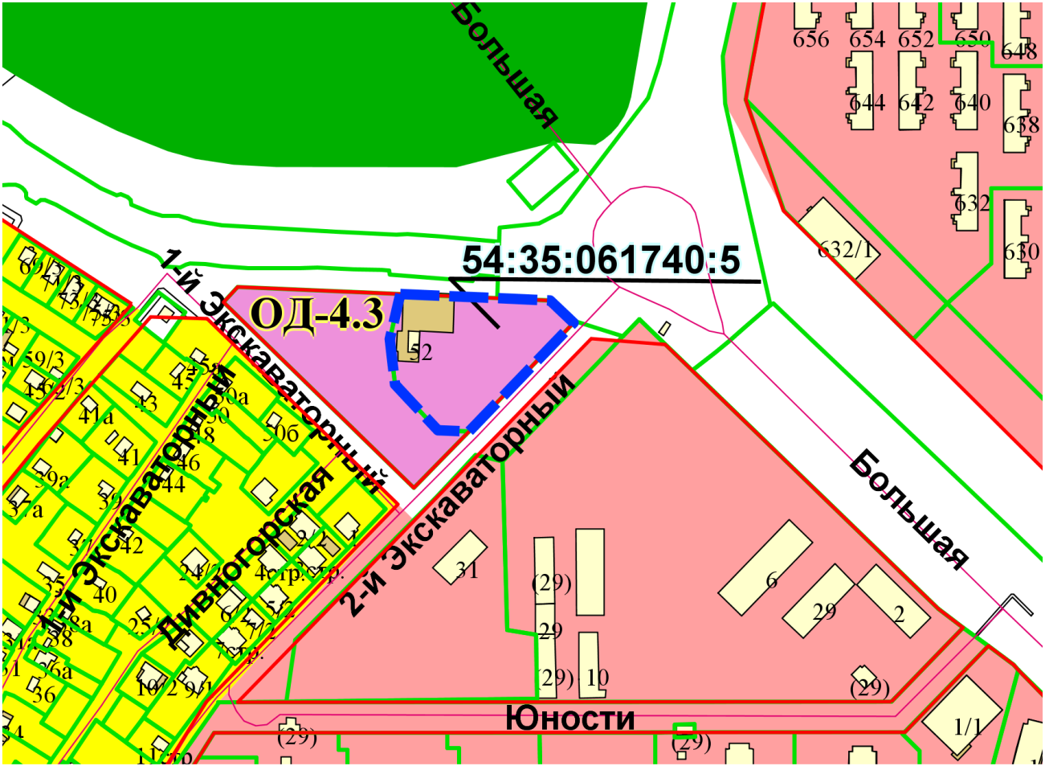

Приложения к заявлению: